1. **Two Sum**

思路：使用暴力搜索，

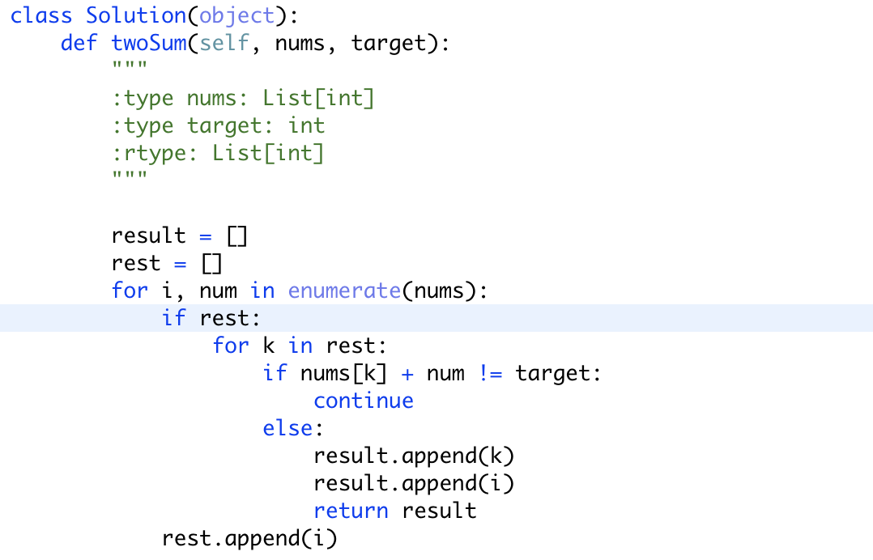

注意： 会有负数相加

更优解：

使用字典存储差值

